HOLA !! AQUESTA JA ÉS L’ÚLTIMA TASCA DE MÚSICA D’AQUEST CURS 2019 / 2020
Es tracta del següent : jo t’envio una foto meva divertida amb un instrument i a més et recomano una música que m’agrada !!! https://youtu.be/2DX2yVucz24
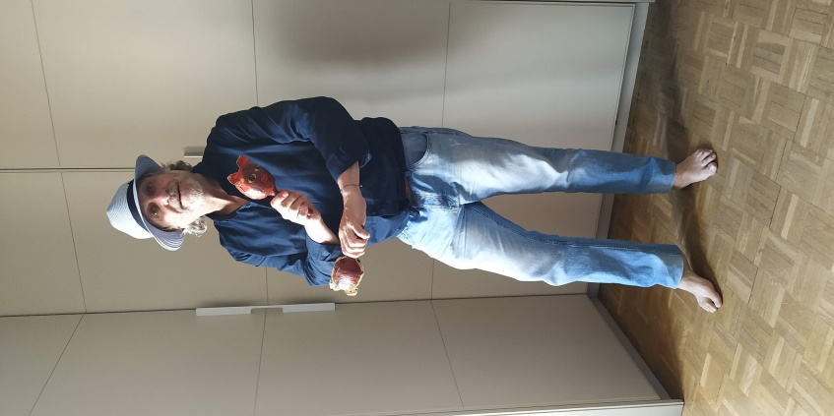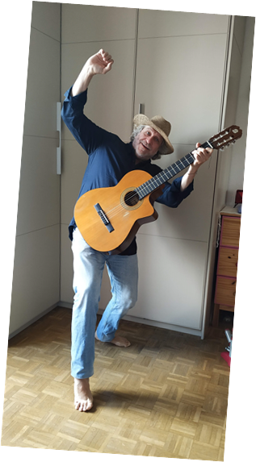
M’agradaria que tu facis el mateix, m’enviïs una foto teva amb un instrument que tinguis a casa o dels que has construït !! També pots fer-ho veure... i també em pots recomanar una música que t’agrada perquè l’escolti jo aquest estiu !!

